**28.04.2022--Пост релиз о проведении семинара РМО**

**Социально психологической службы МБОУ Вершино-Дарасунской НОШ**

В соответствии с планом методического объединения специалистов службы психолого-педагогического и социального сопровождения Тунгокоченского района прошел семинар под темой: Коррекционно- развивающее занятие: «Осознанное отношение к миру». Учусь принимать себя и других.

**Цель проведения** мероприятия состоит в демонстрации и обмене практическим опытом педагогов.

* Педагог-психолог: Иванова С. В Продемонстрировала работу с применением МАК (Метафорические ассоциативные карты.

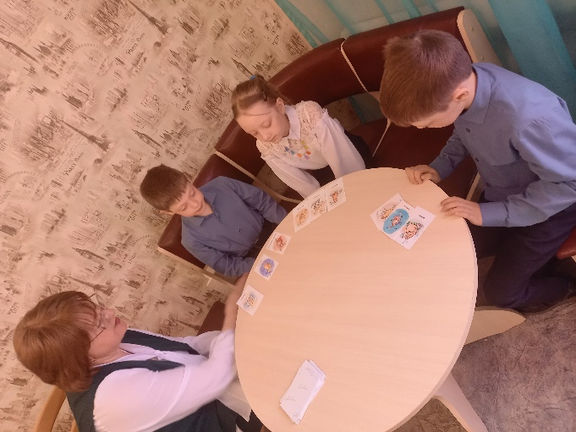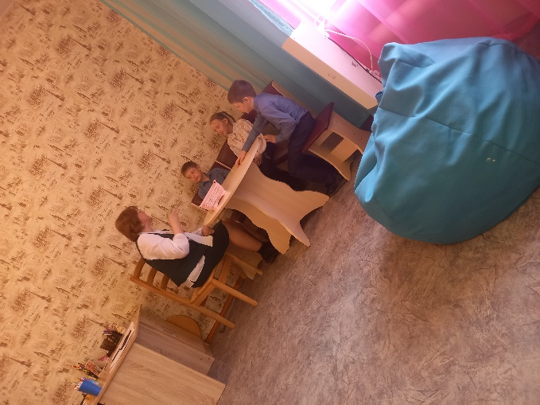

* Коррекционно-развивающее занятие: «Осознанное отношение к миру». Учусь принимать себя и других.

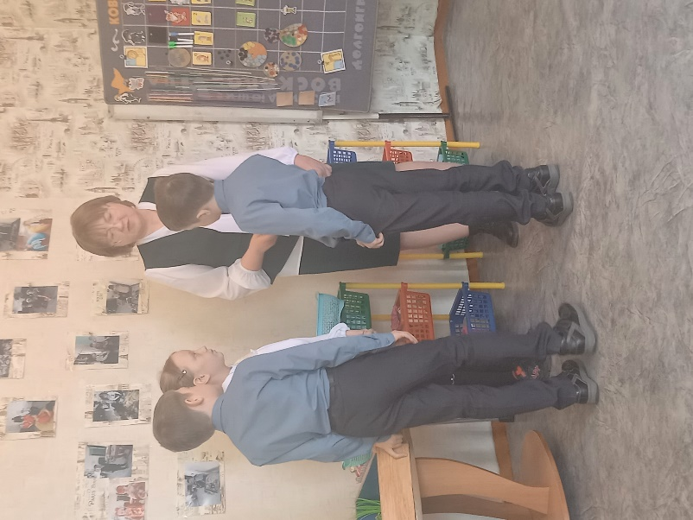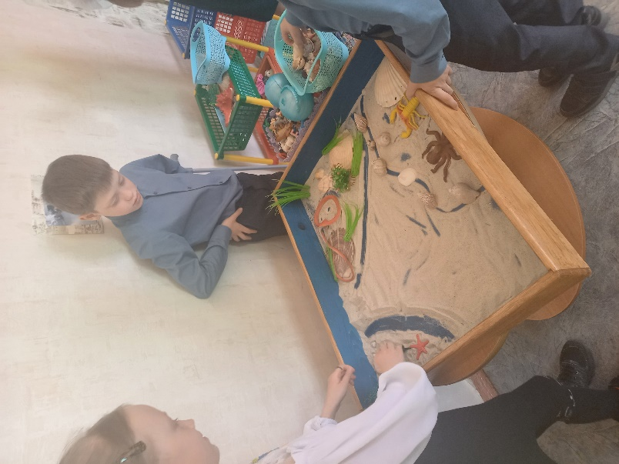

* Песочная сессия с ребенком с ОВЗ.

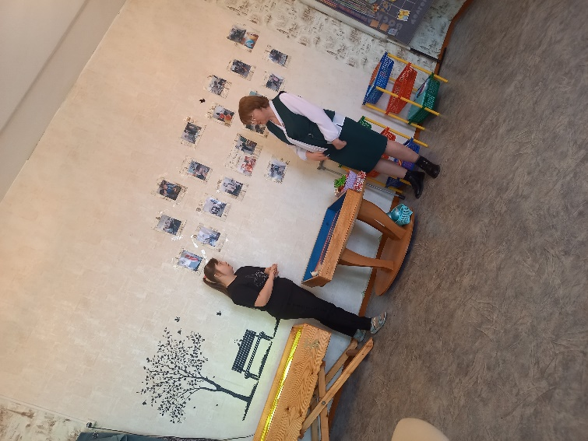 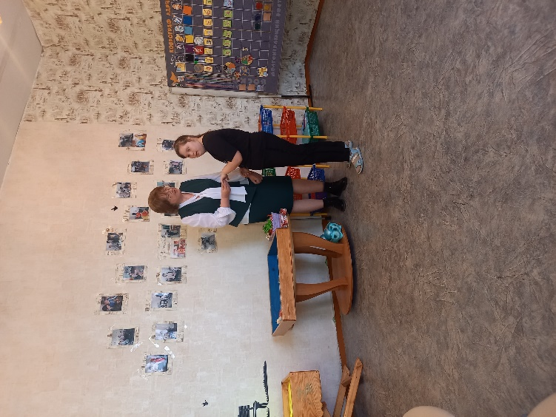

* Социальный педагог: Бирюкова О.Э провела ролевую игру «Автобус» профилактика социальных вредностей.

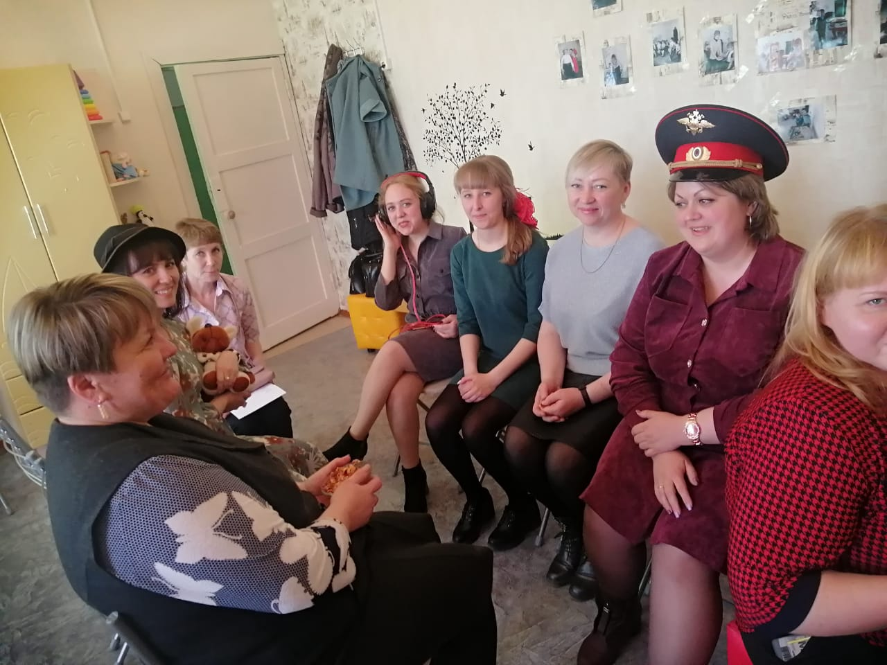

На встрече МО присутствовали:

1. Гаврилова К. С: педагог психолог МБОУ БСОШ.
2. Дрокина Ю.Н социальный педагог МБОУ БСОШ.
3. Степанова Ю.А: педагог психолог ЦРР детский сад № 4
4. Кривоносенко П.С: учитель логопед ЦРР детский сад № 4
5. Коноволенко И.Б: социальный педагог МБОУ ДСОШ
6. Иванова С. В: педагог-психолог МБОУ ВДНОШ
7. Бирюкова О.Э: социальный педагог МБОУ ВДНОШ
8. Белокопытова Е. Е педагог-психолог МБОУ НС ООШ
9. Федорова Е.А социальный педагог МБОУ НС ООШ
10. Пилюгина А.А педагог психолог МБДОУ детский сад В-Усугли
11. Поздина Н. А директор МБОУ ВДНОШ
12. Котельникова И. И Заместитель директора МБОУ ВДНОШ

В ходе семинара педагоги обменивались информацией, задавали вопросы и получали на них ответы.

По завершению семинара была проведена Арт – рефлексия, на которой педагоги на собственном опыте почувствовали пользу Песочной терапии. Для всех членов МО тема была интересна и актуальна. Надеемся, что тема семинара будет полезна для коллег и будет использована в работе.

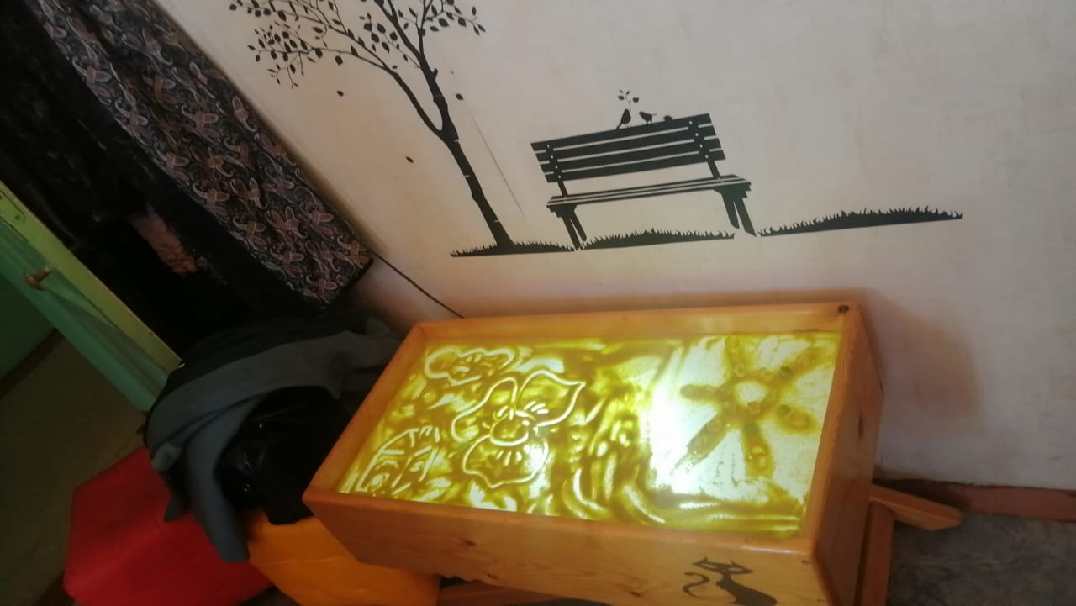

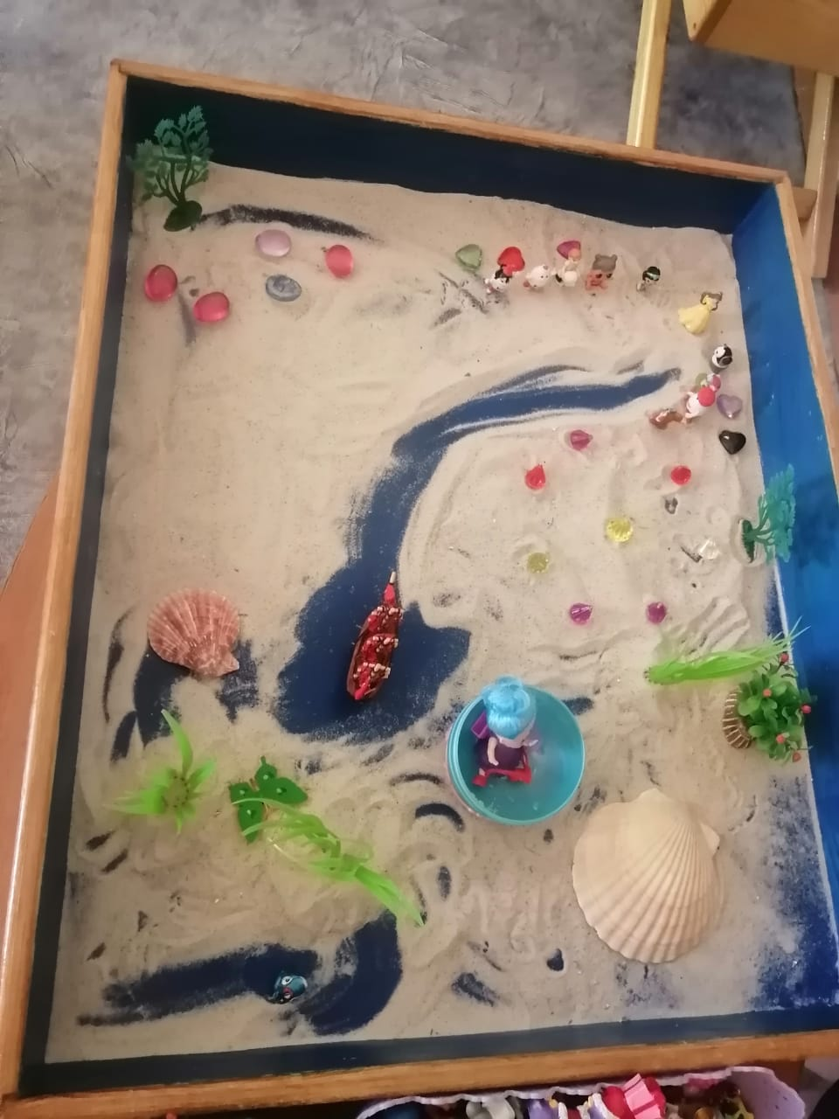

Руководитель МО: Гаврилова КС________________